Поурочный план или краткосрочный план для педагога организаций среднего образования
ПРОГРАММИРОВАНИЕ ВЛОЖЕННЫХ УСЛОВИЙ
^{(тема урока)}
Раздел: | ПРОГРАММИРОВАНИЕ РЕШЕНИЙ
ФИО педагога:
Дата:
Класс: | 7В класс Количество присутствующих: | Количество отсутствующих:
Тема урока: | Программирование вложенных условий
Цели обучения в соответствии с учебной программой: | 7.3.3.2 Записывать линейные и разветвляющие алгоритмы в интегрированной среде разработки программ (C\C++,Python, Delphi,Lazarus)
Цели урока: | К концу урока обучающиеся:  - использует вложенный оператор при написании разветвляющихся алгоритмов на языке программирования
Критерии оценивания: | Обучающиеся:  - составляет алгоритм ветвления;  - определяет входные и выходные данные  - применяет полную и неполную форму условного оператора;  - записывает условие на языке программирования;  - использует вложенные условие при написании программного кода.
Ход урока
Этап урока/ Время | Действия педагога | Действия ученика | Оценивание | Ресурсы
Начало урока | Организационный момент. Приветствие учащихся.  «Мозговой штурм» - посмотрите на рисунок, подумайте, что мы будем изучать на уроке?  Организовывает совместно с учащимися определение темы и цели урока. | Отвечают на приветствие.  Высказывают и обосновывают свои предположения.  Слушают друг друга.  Определяет тему и цель урока | Словесная похвала учителя | https://images.app.goo.gl/ 27v9xD6shhwTnt5f9  https://images.app.goo.gl/ 5rKc76GL9pYgirdE9  презентация урока
 | Актуализация знаний учащихся с использованием Тестирования  Дифференция по способу выполнения – темп. | Отвечают на вопросы в тестовых заданиях с использованием Гугл-форм | Самооценивание – по количеству набранных баллов | https://docs.google.com/forms/d/ 13sq2acywcfUhhMYxKg88KMDJdC-peKSsPkDQIO1pP6g/edit
Середина урока | Изучение нового материала:  Стратегия Диаграмма Венна:  Учащиеся получают карточки с двумя блок-схемами и вопросами:  - Определите входные и выходные данные? Выделите их зеленым цветом.  - Укажите кол-во операторов условного перехода в каждой блок-схеме? Выделите каждый оператор условного перехода красным синим цветом.  - Подумайте, в чем разница используемых операторов? Охарактеризуйте визуально операторы условного перехода.  - Сформулируйте условие решаемых задач.  Работа в парах:  - совместное обсуждение ответов на вопросы карточки.  Совместно с учащимися учитель ответы на вопросы и объясняет вложенный условный оператор.  Работа в парах:  Учитель просит изучить программные коды и просит так же дать им характеристики отвечая вопросы:  - Укажите входные и выходные данные в программах?  - Используется ли в кодах операторы условного перехода?  - Используя маркеры выделите прямой линией операторы условного перехода?  - Укажите программы, в которых используется вложенные условные операторы?  Учитель обобщает теоретический материал о вложенных условных операторах – дополняется Диаграмма Венна  Закрепление теоретического материала:  - Как вы думаете, почему мы разные?  Учитель просит изучить информацию о понятии Идеальный\ Оптимальный вес, используя различные источники: Интернет, Видео, таблица.  Дифференциация по ресурсам.  - Учитель демонстрирует блок-схему задачи об идеальном весе.  Работа в парах – обсудите и сформулируйте условие решаемой задачи,  - определите входные и выходные данные;  - определите проверяемые условия.  Стратегия «Своя опора»  Индивидуальная работа – написать программный код на компиляторе.  Дифференция по поддержка обучающихся и по конечному результату | Учащиеся получают карточки и работают индивидуально.  Изучают блок-схемы и читают вопросы.  Отвечают на вопросы и выполняют выделения нужным цветом маркера.  Формулируют условие задачи и записывают на карточке.  Совместно учащиеся изучают программный коды и дают им характеристики.  Отвечают на вопросы и выделяют маркером операторы условного перехода.  Формулируют условие решаемых задач по программному коду  Учащиеся отвечают на вопросы учителя  Учащиеся высказывают свои предположения.  Учащиеся изучают материал об идеальном весе.  Совместное обсуждение блок-схемы  Индивидуальная работа за компьютером | Взаимооценивание – учащиеся объединяются в пары и обсуждают ответы на вопросы.  Совместное работа и самооценивание при работе с программным кодом.  Учитель оценивает ответы учащихся и диаграмму Венна с ответов на вопросы.  Самоооцениваение – ученики оценивают свои ответы на карточке.  Взаимооценивание -учащиеся обсуждают и слушают друг друга.  ФО -написание программного кода:  Дескрипторы:  - верно определяет входные и выходные данные;  - верно использует операторы ввода-вывода;  - верно записывает условия в операторе условного перехода;  - верно использует операторы условного перехода в программном коде. | Приложение 1.  https://images.app.goo.gl/ ky2vA4Nz4D6BWkf9A  https://images.app.goo.gl/ jremHWa1gkeeVJqR8  Приложение 2:  карточка с программными кодами и вопросами  https://www.youtube.com/watch?v=4nAEVqrbNlA  https://calcsbox.com/post/kalkulator-vesa-po-rostu-i-vozrastu.html  Приложение 3  Таблица роста и веса девочек  Приложение 4:  Карточки с блок-схемами
Рефлексия | Закончите предложения:  - Я узнал, что…  - Теперь я могу …  - Мне было трудно…. | Учащиеся заканчивают предложения. | Самоанализ своей работы на уроке

Приложение 1:
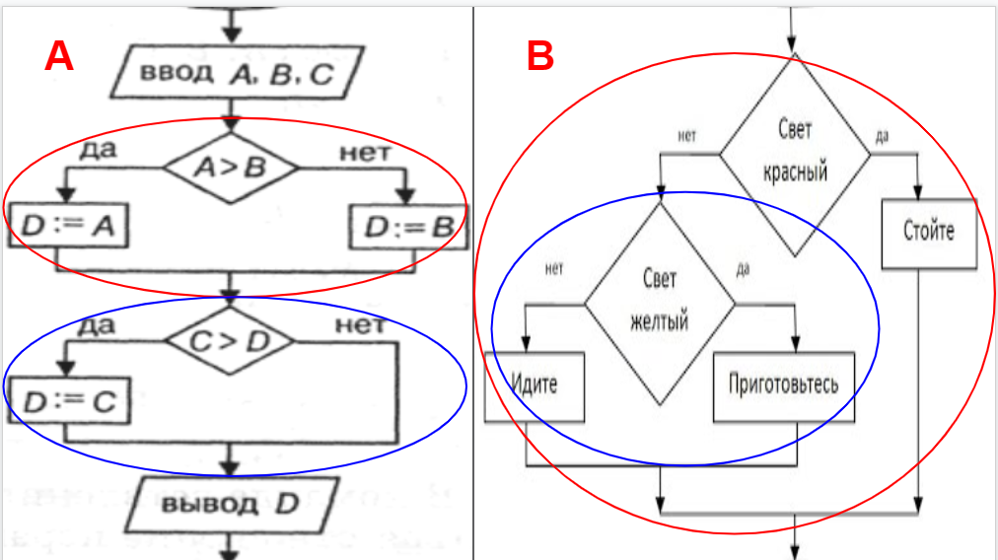
- Определите входные и выходные данные? Выделите их зеленым цветом.
___________________________________________________________
- Укажите кол-во операторов условного перехода в каждой блок-схеме? Выделите каждый оператор условного перехода красным синим цветом.
___________________________________________________________
- Подумайте, в чем разница используемых операторов? Охарактеризуйте визуально операторы условного перехода.
___________________________________________________________
- Сформулируйте условие решаемых задач.
___________________________________________________________
___________________________________________________________
___________________________________________________________

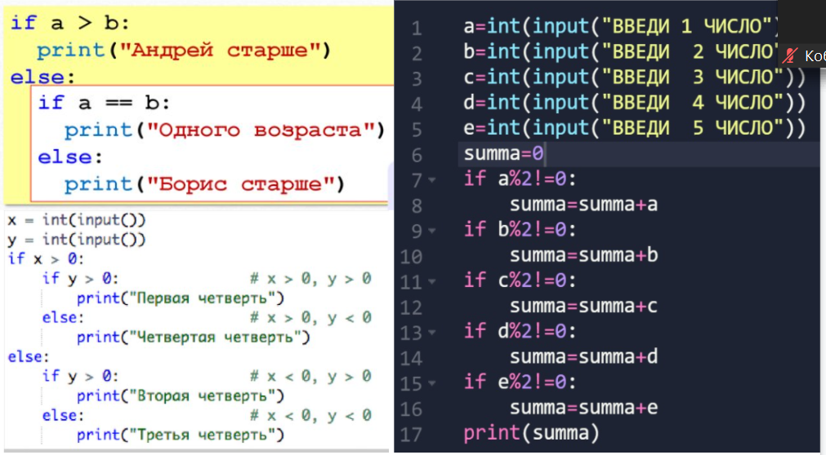
Приложение 2:
- Укажите входные и выходные данные в программах?
_______________________________________________________________
- Используется ли в кодах операторы условного перехода?
_______________________________________________________________
- Используя маркеры выделите прямой линией операторы условного перехода?
_______________________________________________________________
- Укажите программы в которых используется вложенные условные операторы?
_______________________________________________________________

Приложение 3
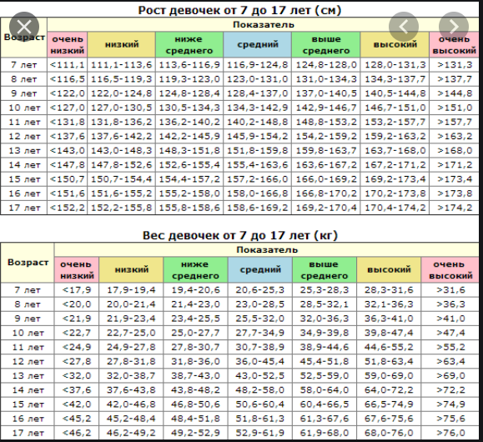

Приложение 4. ( две карточки - двух уровней)

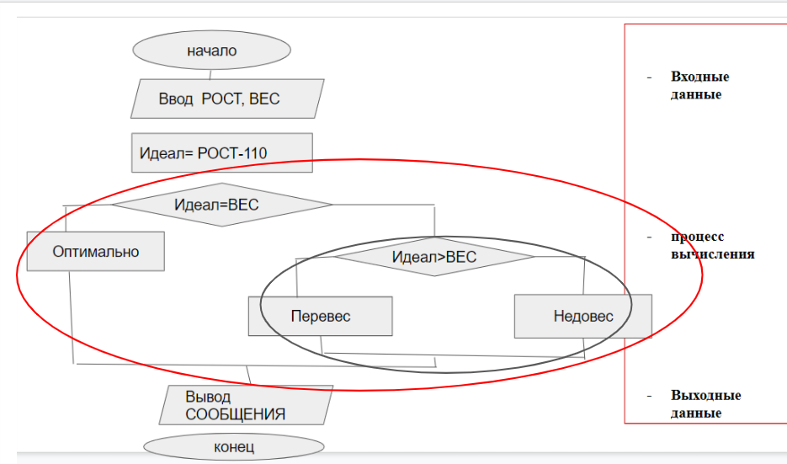 | Дескрипторы:  - верно определяет входные и выходные данные;  - верно использует операторы ввода-вывода;  - верно записывает условия в операторе условного перехода;  - верно использует операторы условного перехода в программном коде.
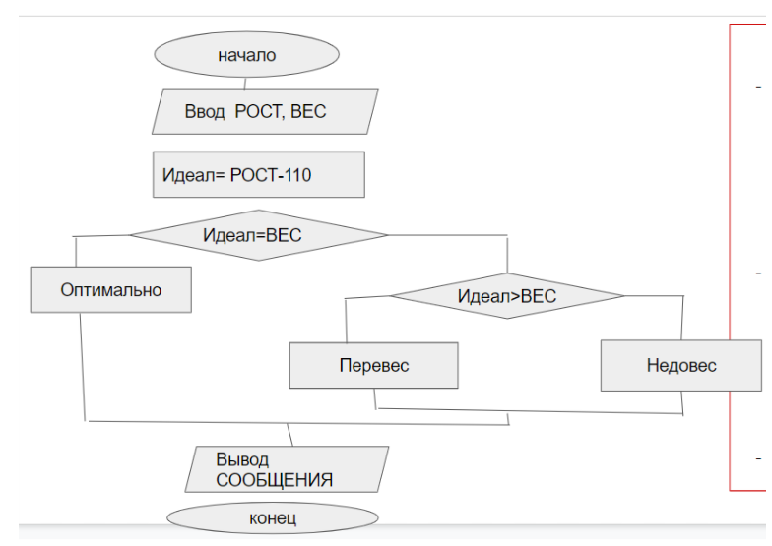 | Дескрипторы:  - верно определяет входные и выходные данные;  - верно использует операторы ввода-вывода;  - верно записывает условия в операторе условного перехода;  - верно использует операторы условного перехода в программном коде.

